МИНИСТЕРСТВО ОБРАЗОВАНИЯ РЕСПУБЛИКИ БЕЛАРУСЬ

Учреждение образования «Полоцкий государственный университет»

Факультет информационных технологий

Кафедра технологий программирования

**ЛАБОРАТОРНАЯ РАБОТА №8**

по дисциплине: **«Базы данных»**

на тему: «Доступ к данным SQLServer при помощи ServerEnterpriseManager**»**

ВЫПОЛНИЛ студент группы 18-ИТ-3

Яковлев Н.А.

ПРОВЕРИЛ ст. преподаватель

Борисенок К.С,

Новополоцк, 2021 г.

**Цель работы**: Научиться способам доступа к информации, хранимой в базах данных SQL Server, при помощи ServerEnterpriseManager, используя средство Query Designer. Научиться импортировать внешние данныев Excel из базы данных SQL Server.

**Тема:** Доступ к данным SQL Server при помощи ServerEnterpriseManager.

**Ход работы**:

1. Доступ к данным SQL Server.

2. Доступ к данным при помощи Server Enterprise Manager

3. Представления.

4. Хранимые процедуры.

5. Импорт данных в Excel.

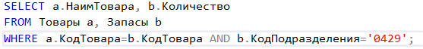

Рисунок 1 – Запрос 1

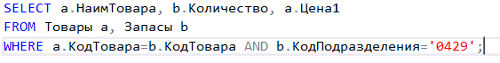

Рисунок 2 – Запрос 2

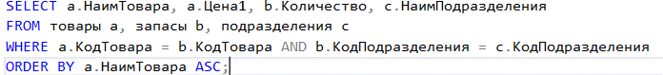

Рисунок 3 – Запрос 3



Рисунок 4 – Запрос 4

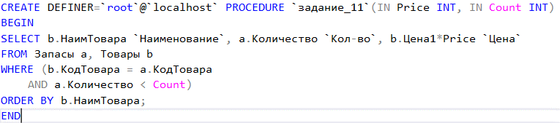

Рисунок 5 – Запрос для варианта 11